CONTEXTO DEL INSTITUTO TECNOLÓGICO DE CANCÚN

HISTORIA

El Instituto Tecnológico de Cancún, se inició como módulo del Instituto Tecnológico de Chetumal Q. Roo en las instalaciones del CBTIS 111 el día 4 de octubre de 1984. El 22 de septiembre de 1986 el Instituto Tecnológico de Cancún inicia sus operaciones en instalaciones propias ubicadas en la Avenida Kabah Km. 3 en un terreno de una superficie total de 18 hectáreas, contando con un terreno de 3 hectáreas en Puerto Juárez para la carrera de Ingeniería en Pesca Industrial.

Es así como el 22 de septiembre de 1986 el Lic. Pedro Joaquín Coldwell, Gobernador Constitucional del Estado de Quintana Roo, acompañado del Dr. Manuel V. Ortega O., Subsecretario de Educación e Investigación Tecnológicas y otros funcionarios educativos y del Municipal y Estatal, declara en una ceremonia inaugurados los cursos correspondientes al cuatrimestre Septiembre/86 – Enero/87. Desde su creación es una Institución que sigue a la vanguardia los cambios tecnológicos y sociales de una manera Integral.

FILOSOFÍA
Se establece esta filosofía basándose en el plan nacional del desarrollo que señala en el apartado de “educación superior”, que está en un medio para acrecentar el capital humano y social de la nación, y la inteligencia individual y colectiva de los mexicanos, para enriquecer la cultura con las aportaciones de las humanidades, las artes, las ciencias y la tecnología; y para contribuir al aumento de la competitividad y el empleo seguidos de una economía basada en el conocimiento.
Las instituciones de educación superior realizan funciones de docencia, investigación, y difusión de la cultura según sea su tipología.
Así mismo estamos en vía de lograr un sistema educativo superior de calidad que brinde sólida formación a sus educandos y egresados que responda a la demanda del país.
El Instituto Tecnológico de Cancún se suma a estas propuestas y las contemplara en su plan institucional de desarrollo, como referentes indispensables en el futuro de nuestra institución.
MISIÓN
Formar profesionistas integrales, innovadores y competitivos de nivel superior y posgrado, generando y aplicando conocimientos.
VISIÓN
Ser una Institución de Educación Superior Tecnológica reconocida y posicionada Estatal, Nacional e Internacionalmente por su Calidad y Contribución al Desarrollo Sustentable.
LEMA
“Conocimiento Científico y Tecnológico para un Desarrollo Sustentable” ®
VALORES
Superación
Compromiso y lealtad
Comunicación efectiva
Responsabilidad
Trabajo en equipo
Respeto
Integración

POLÍTICA DE CALIDAD
El Instituto Tecnológico de Cancún establece el compromiso de implementar y certificar todos sus procesos, orientándolos a la satisfacción de sus estudiantes y partes interesadas, buscando la eficacia y mejora continua de su Sistema de Gestión de Calidad, conforme a la normativa aplicable y vigente.

UBICACIÓN
El Instituto Tecnológico de Cancún se encuentra ubicado en la Av. Kabah Km. 3 S/N en el centro de la ciudad de Cancún, municipio de Benito Juárez en el estado de Quintana Roo.

ESTRUCTURA ORGANIZACIONAL

La administración de la institución está conformada por una dirección, tres subdirecciones (Subdirección Académica, Subdirección de Servicios Administrativos y Subdirección de Planeación y Vinculación), de las cuales dependen 18 departamentos organizados como se presenta en el siguiente organigrama:
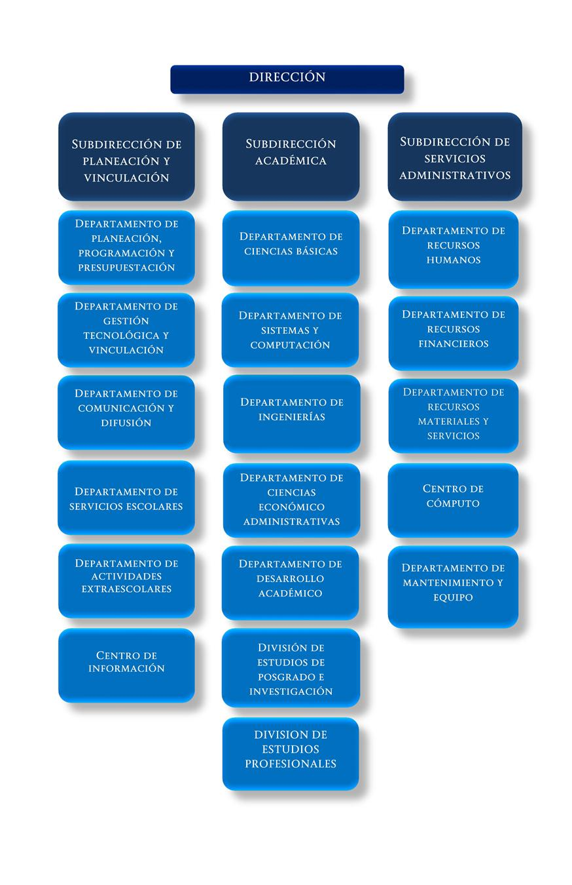

OFERTA EDUCATIVA

Se imparten en la institución 7 carreras de licenciatura y una maestría
Licenciatura en Administración
Ingeniería en Administración
Ingeniería en Gestión Empresarial
Contaduría Pública
Ingeniería en Sistemas Computacionales
Ingeniería Civil
Ingeniería Electromecánica
Ingeniería Mecatrónica
Maestría en Ciencias Ambientales
El número total de estudiantes en el semestre agosto a diciembre de 2018 es de 3478.

SERVICIOS A LA COMUNIDAD
Coordinación de Lenguas Extranjeras. Actualmente se imparten clases del idioma inglés tanto para estudiantes de la institución, personal de la institución y a la comunidad en general.
Biblioteca. Servicios a toda la comunidad interna y externa.

INFRAESTRUCTURA

INSTALACIONES ACADÉMICAS y ADMINISTRATIVAS
Edificios 19
Aulas 55
Laboratorios 5

INSTALACIONES DEPORTIVAS
Cancha mixta de Basquetbol y Volibol
Cancha techada de Basquetbol y Volibol
Cancha de Futbol
Campo de Beisbol
Cancha de Volibol de playa
Pista de atletismo

USO DEL TERRENO

SUPERFICIE TOTAL DE DESPLANTE (de edificios) | 10,469 | M2
SUPERFICIE TOTAL DE ANDADORES Y PLAZUELAS | 1,869 | M2
SUPERFICIE TOTAL DE INSTALACIONES DEPORTIVAS | 33,300 | M2
SUPERFICIE TOTAL JARDINES Y ÁREAS VERDES | 8,679 | M2
SUPERFICIE TOTAL DE ESTACIONAMIENTOS | 10,450 | M2
AREA PARA CRECIMIENTO FUTURO | 86,135 | M2
SUPERFICIE TOTAL DE TERRENO | 150,902 | M2
TOTAL DE M2 DE CONSTRUCCIÓN | 16,513 | M2

PARQUE VEHICULAR
Camión marca Volvo 2002
Camioneta Pick up doble cabina Ford Ranger 2006
Camioneta Tipo Van Toyota HIACE 2009
Camioneta Tipo Van Chrysler Town & Country 2013
Camioneta Tipo SUV Toyota RAV4 2016

RECURSOS HUMANOS

La institución cuenta con un total de 148 profesores, divididos por tipo de plaza de la siguiente manera:
TIPO DE PLAZA | CANTIDAD
Tiempo completo | 66
¾ de tiempo | 3
½ Tiempo | 11
Por asignatura | 65
Total | 137

Por su nivel académico están clasificados de la siguiente forma:
NIVEL ACADÉMICO | CANTIDAD | PORCENTAJE
Doctorado | 9 | 7
Maestría | 32 | 23
Licenciatura | 96 | 70
Total | 137 | 100%

En la institución laboran 42 personas con plaza administrativa

